 | Министерство науки и высшего образования Российской Федерации  Федеральное государственное автономное образовательное учреждение  высшего образования  «Московский государственный технический университет  имени Н.Э. Баумана  (национальный исследовательский университет)»  (МГТУ им. Н.Э. Баумана)

ФАКУЛЬТЕТ | ИНФОРМАТИКА И СИСТЕМЫ УПРАВЛЕНИЯ
КАФЕДРА | СИСТЕМЫ ОБРАБОТКИ ИНФОРМАЦИИ И УПРАВЛЕНИЯ

ДОМАШНЯЯ РАБОТА № 3
«Разработка консольного приложения с
применением ООП и базой данных»

ДИСЦИПЛИНА: «Архитектура автоматизированных систем обработки информации и управления»
Профиль: «Архитектура программных систем»

Выполнил: студент гр. ИУ5-22Б |  | _________________ (Герасимова С. Н.)  (Подпись) (Ф.И.О.)
Проверил: |  | _________________ (Гапанюк Ю.Е.)  (Подпись) (Ф.И.О.)
Дата сдачи (защиты):
Результаты сдачи (защиты):
- Балльная оценка:
- Оценка:

Москва, 2026 г
Вариант 7: Музыкальные альбомы → Песни (длительность в секундах)

1. Описание программы
Разработано приложение на C# для учёта песен в музыкальных альбомах. Реализованы:
- База данных SQLite с двумя таблицами (справочник альбомов и основная таблица песен)
- Доступ к данным через Entity Framework Core (Code First)
- Графический интерфейс на Windows Forms
- Все запросы выполнены с использованием LINQ to Entities

2. Функциональность

Функция | Описание
Альбомы | Просмотр, добавление, редактирование, удаление
Песни | Просмотр, добавление, редактирование, удаление
Защита от удаления | Альбом нельзя удалить, если в нём есть песни
Валидация | Длительность песни не может быть отрицательной
Выпадающий список | При выборе песни альбом выбирается из списка
Отчёты | 3 отчёта с использованием LINQ
Навигация | Переключение между формами через главное меню

3. Модель данных

public class Album
{
public int Id { get; set; }
public string Name { get; set; } = "";
public ICollection<Song> Songs { get; set; } = new List<Song>();
}

// Основная таблица (сторона "много")
public class Song
{
public int Id { get; set; }
public int AlbumId { get; set; }
public string Name { get; set; } = "";
public int DurationSec { get; set; }
public Album? Album { get; set; }
}

Связь: Один альбом → много песен
Валидация: Длительность ≥ 0

4. Контекст базы данных
public class AppDbContext : DbContext
{
public DbSet<Album> Albums { get; set; }
public DbSet<Song> Songs { get; set; }

protected override void OnConfiguring(DbContextOptionsBuilder options)
{
options.UseSqlite("Data Source=music.db");
}

protected override void OnModelCreating(ModelBuilder modelBuilder)
{
// Начальные данные: 4 альбома
modelBuilder.Entity<Album>().HasData(
new Album { Id = 1, Name = "The Dark Side of the Moon" },
new Album { Id = 2, Name = "Abbey Road" },
new Album { Id = 3, Name = "Thriller" },
new Album { Id = 4, Name = "Back in Black" }
);

// Начальные данные: 14 песен
modelBuilder.Entity<Song>().HasData(
new Song { Id = 1, AlbumId = 1, Name = "Speak to Me", DurationSec = 90 },
new Song { Id = 2, AlbumId = 1, Name = "Breathe", DurationSec = 163 },
new Song { Id = 3, AlbumId = 1, Name = "On the Run", DurationSec = 216 },
new Song { Id = 4, AlbumId = 1, Name = "Time", DurationSec = 421 },
new Song { Id = 5, AlbumId = 1, Name = "The Great Gig in the Sky", DurationSec = 276 },
new Song { Id = 6, AlbumId = 2, Name = "Come Together", DurationSec = 259 },
new Song { Id = 7, AlbumId = 2, Name = "Something", DurationSec = 182 },
new Song { Id = 8, AlbumId = 2, Name = "Here Comes the Sun", DurationSec = 185 },
new Song { Id = 9, AlbumId = 3, Name = "Billie Jean", DurationSec = 294 },
new Song { Id = 10, AlbumId = 3, Name = "Beat It", DurationSec = 258 },
new Song { Id = 11, AlbumId = 3, Name = "Thriller", DurationSec = 357 },
new Song { Id = 12, AlbumId = 4, Name = "Hells Bells", DurationSec = 312 },
new Song { Id = 13, AlbumId = 4, Name = "Back in Black", DurationSec = 255 },
new Song { Id = 14, AlbumId = 4, Name = "You Shook Me All Night Long", DurationSec = 210 }
);
}
}

5. Главное меню

При запуске программы открывается главное окно с тремя кнопками для перехода к разделам приложения.

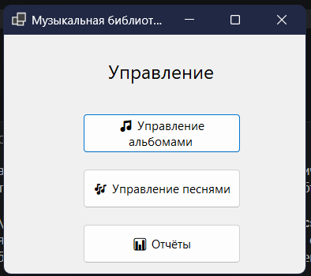

6. Работа с альбомами

Форма управления альбомами позволяет просматривать список всех альбомов, добавлять новые, редактировать существующие и удалять.

Просмотр и добавление альбома:

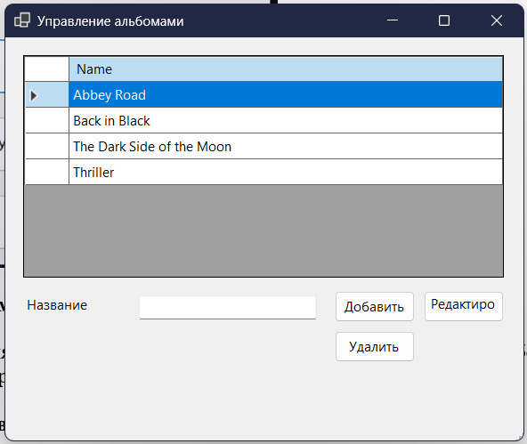

Редактирование альбома:

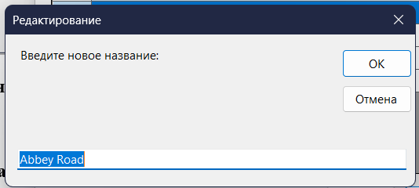

Защита от удаления:
Если альбом содержит песни, программа запрещает его удаление и выводит предупреждение.

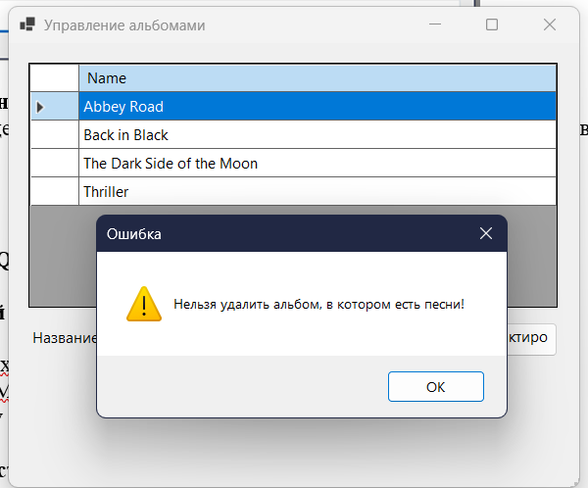
7. Работа с песнями

Форма управления песнями отображает список всех песен с названиями альбомов (через Include). При добавлении и редактировании альбом выбирается из выпадающего списка.

Просмотр всех песен:

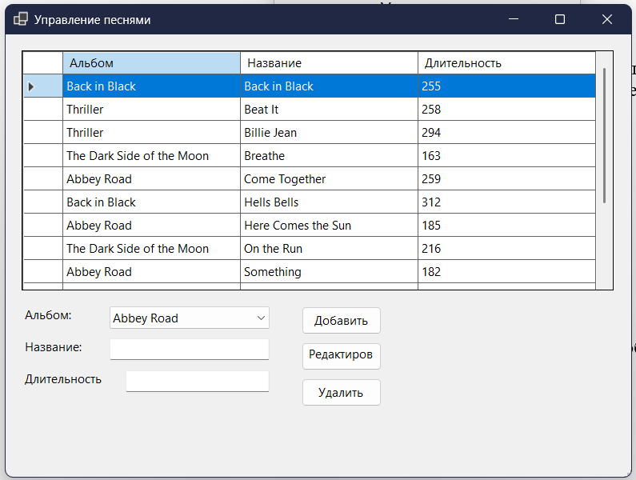

Добавление новой песни:

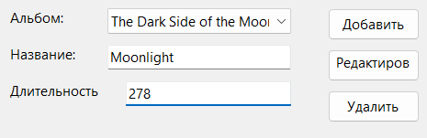

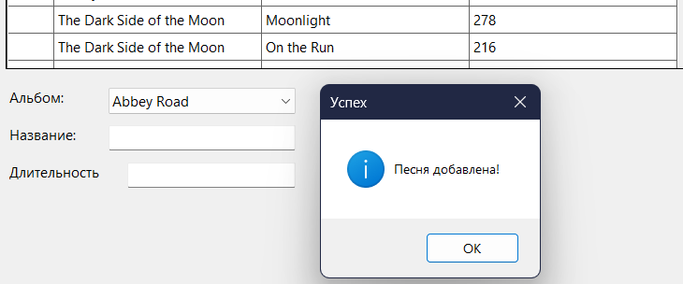

Валидация числового поля:
При попытке ввести отрицательную длительность программа выводит сообщение об ошибке.

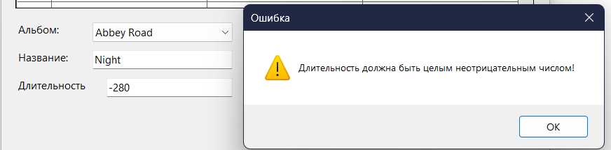

Редактирование песни:

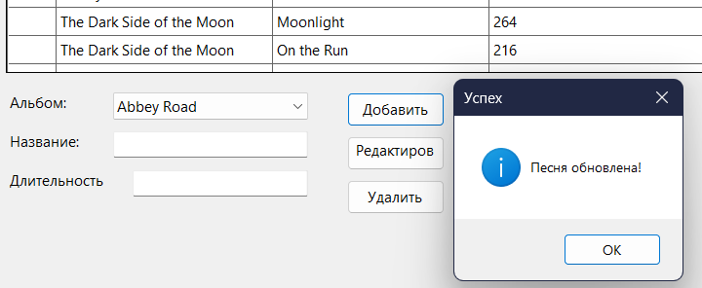

Удаление песни с подтверждением:

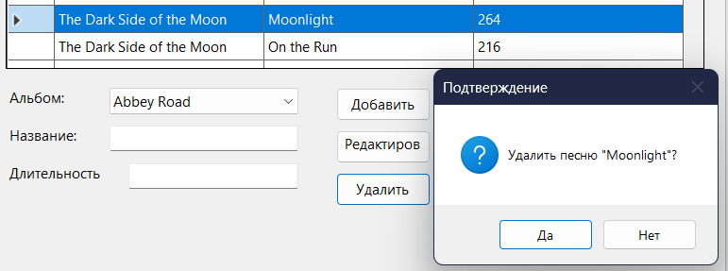

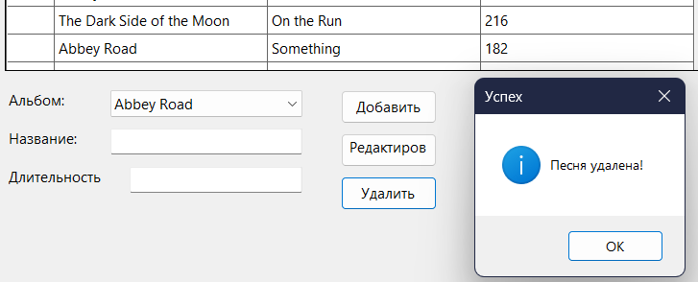

8. Отчёты (LINQ to Entities)

Форма отчётов содержит три вкладки, каждая из которых отображает результат соответствующего LINQ-запроса.

Отчёт 1 — Полный список песен с названиями альбомов:
var report1 = context.Songs
.Include(s => s.Album)
.OrderBy(s => s.Name)
.Select(s => new { Песня = s.Name, Альбом = s.Album!.Name, Длительность = s.DurationSec })
.ToList();

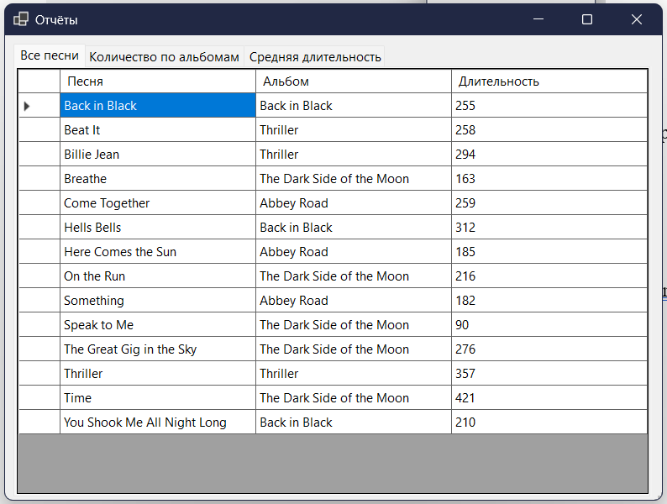

Отчёт 2 — Количество песен по альбомам (GROUP BY + COUNT):
var report2 = context.Songs
.GroupBy(s => s.Album!.Name)
.Select(g => new { Альбом = g.Key, Количество = g.Count() })
.OrderBy(r => r.Альбом)
.ToList();

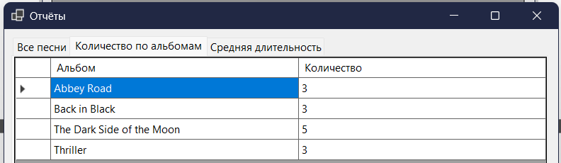

Отчёт 3 — Средняя длительность песен по альбомам (GROUP BY + AVG, сортировка по убыванию):
var report3 = context.Songs
.GroupBy(s => s.Album!.Name)
.Select(g => new { Альбом = g.Key, СредняяДлительность = g.Average(s => s.DurationSec) })
.OrderByDescending(r => r.СредняяДлительность)
.ToList();

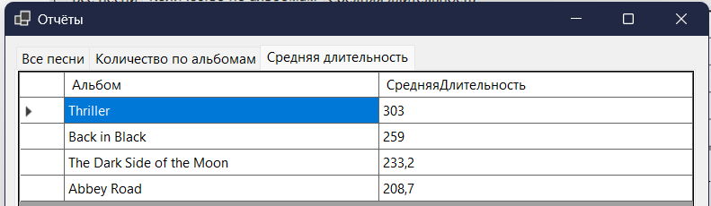

9. Технологический стек
- Язык: C# (.NET 8)
- БД: SQLite
- ORM: Entity Framework Core
- Запросы: LINQ to Entities (прямые SQL-строки не используются)
- GUI: Windows Forms

10. Вывод
В ходе выполнения домашнего задания было разработано приложение на C# для учёта музыкальных альбомов и песен. Все требования методических указаний выполнены:
- Реализована модель данных с двумя сущностями (Album, Song) и связью один-ко-многим
- Использован Entity Framework Core (Code First) с автоматическим созданием БД
- Реализованы CRUD-операции для обеих таблиц через Windows Forms
- Добавлена валидация числового поля (длительность ≥ 0)
- Реализована защита от удаления альбома, содержащего песни
- Разработаны три отчёта с использованием LINQ to Entities (JOIN, GROUP BY с COUNT, GROUP BY с AVG)
- Обеспечена удобная навигация через главное меню
Приложение работает корректно, все запросы выполняются через LINQ, прямые SQL-запросы не используются.

